**RANCANG BANGUN SISTEM PENCATATAN KEUANGAN BERDASARKAN TRANSAKSI HARIAN STUDI KASUS KEDAI UMKM MAGIKA KEC.KUOK**

TUGAS AKHIR

Diajukan sebagai salah satu syarat untuk memperoleh gelar

Sarjana Komputer Program Studi Teknik Informatika



Disusun Oleh

**NAMA : Febi Rahayu Putri**

**NIM : 2155201009**

**PROGRAM STUDI S1 TEKNIK INFORMATIKA FAKULTAS TEKNIK**

**UNIVERSITAS PAHLAWAN TUANKU TAMBUSAI**

**2025**

# HALAMAN LEMBAR PERSETUJUAN PEMBIMBING

Proposal yang Berjudul:

**RANCANG BANGUN SISTEM PENCATATAN KEUANGAN BERDASARKAN TRANSAKSI HARIAN STUDI KASUS KEDAI UMKM MAGIKA KEC.KUOK**

Disusun Oleh:

**Nama : Febi Rahayu Putri**

**NIM : 2155201009**

**Program Studi : S1 Teknik Informatika**

Bangkinang Kota, 15 April 2025

|  |  |
| --- | --- |
| Disetujui Oleh: | |
|  | |
| **Pembimbing 1** | **Pembimbing II** |
| **Kasini. S.Kom., M.Kom.**  **NIDN. 1026067802** | **Ir. Hidayati Rusnedy, S.T., M.Kom.**  **NIDN. 1004059702** |
| Mengetahui, | |

|  |  |
| --- | --- |
| **Fakultas Teknik**  **Dekan,** | **Program Studi S1 Teknik Informatika**  **Ketua Prodi,** |
| **Emon Azriadi, S.T., M.Sc.**  **NIDN. 096 542 194** | **Safni Marwa. S.T., M.Sc.**  **NIDN. 1026067802** |

# KATA PENGANTAR

Dengan mengucapkan Puji dan Syukur kahadirat Allah SWT atas rahmat dan hidayah-Nya, yang telah dilimpahkan pada penelitian sehingga Penulis dapat Menyusun dan menyelesaikan proposal ini. Proposal diajukan guna melengkapi dan memenuhi salah satu syarat dalam menyelesaikan Pendidikan S1 Teknik Informatika pada Universitas Pahlawan Tuanku Tambusai dengan Judul **“RANCANG BANGUN SISTEM PENCATATAN KEUANGAN BERDASARKAN TRANSAKSI HARIAN STUDI KASUS KEDAI UMKM MAGIKA KEC.KUOK ”.**

Dalam Penulisan Proposal ini penulis banyak menghadapi kesulitan. Namun, berkat bimbingan, pengaharan, dan bantuan dari semua pihak, proposal ini dapat diselesaikan tepat pada waktunya. Pada kesempatan ini perkenankan Penulis mengucapkan terima kasih kepada yang terhormat :

1. Prof. DR. Amir Luthfi, selaku Rektor Universitas Pahlawan Tuanku Tambusai.
2. Emon Azriadi, S.T., M.Sc.E, selaku Dekan Fakultas Teknik Universitas Pahlawan Tuanku Tambusai.
3. Safni Marwa, S.T, M.Sc.E.,selaku Ketua Program Studi Teknik Informatika Universitas Pahlawan Tuanku Tambusai Bangkinang.
4. Kasini. S.Kom., M.Kom., Selaku pembimbing I penulis dalam menyelesaikan skripsi.
5. Ir. Hidayati Rusnedy, S.T., M.Kom., Selaku pembimbing I penulis dalam menyelesaikan skripsi.
6. Seluruh Dosen dan karyawan Universitas Pahlawan Tuanku Tambusai yang telah memberikan ilmunya kepada penulis selama perkuliahan;
7. Secara Khusus kepada kedua orang tua penulis yang telah banyak memberikan bantuan baik bantuan moril maupun bantuan materil demi kelancaran skripsi penelitian ini;
8. Teman-teman di jurusan S1 Informatika khususnya yang telah memberikan dukungan dan motivasi dalam pengerjaan proposal penelitian ini.

**Bangkinang, 15 April 2025**

**Penulis**

**Feby Rahayu Putri**

**2155201009**

# DAFTAR ISI

**HALAMAN LEMBAR PERSETUJUAN PEMBIMBING** ii

**KATA PENGANTAR** iii

**DAFTAR ISI** v

**DAFTAR GAMBAR** vii

**DAFTAR TABEL** viii

**BAB 1 PENDAHULUAN** 1

1.1. Latar Belakang 1

1.2. Rumusan Masalah 3

1.3. Tujuan Penelitian 3

1.4. Manfaat Penelitian 4

1.5 Ruang Lingkup dan Batan Penelitian 5

**BAB II LANDASAN TEORI** 11

2.1. Kajian Pustaka 11

2.1.1 Usaha Mikro Kecil dan Menegah (UMKM) 11

2.1.2 Sistem Informasi Keuangan 11

*2.1.3* *Laravel Framewok* 11

2.1.4 *Mysql* 12

2.1.5 *Waterfall* 12

2.1.6 Unified Modeling Language (UML) 13

2.1.7 Metode Analisis PIECES 13

2.2 Penelitian Relevan 14

2.3 Kerangka Pemikiran 16

2.3.1 Masalah / *Problem* 16

2.3.2 Kebutuhan / *Required* 16

2.3.3 Kesempatan / *Opportunity* 17

2.3.4 Pengembangan Aplikasi / *Application Development* 17

2.3.5 Pengujian / *Testing* 17

2.3.6 Implementasi / *Implementation* 17

2.3.7 Hasil / *Result* 17

**BAB III METODOLOGI PENELITIAN** 18

3.1 Desian Penelitian 18

3.1.1 Lokasi Penelitian 18

3.1.2 Waktu Penelitian 18

3.2 Populasi dan Semple 19

3.3 Etika Penelitian 19

3.4 Instrumen Penelitian 19

3.5 Prosedur Penelitian 20

3.6 Defenisi Operasional 21

3.7 Teknik Pengumpulan Data 21

3.8 Analisis Data 22

3.8.1 Analisis Kebutuhan Sistem 22

3.8.2 Analisis Permasalahan 23

3.8.3 Perancangan Sistem 23

3.9 Analisis Hasil Pengujian Sistem 28

**DAFTAR PUSTAKA** 29

# DAFTAR GAMBAR

Gambar 2. 1 Metode Waterfall 12

Gambar 2. 2 Kerangka Pemikiran 16

Gambar 3. 1 Use Case Diagram 24

Gambar 3. 2 Activity Diagram 25

Gambar 3. 3 UI Login 26

Gambar 3. 4 UI Dashboard 27

Gambar 3. 5 UI Transaksi 27

Gambar 3. 6 UI History Transaksi 28

Gambar 3. 7 UI Laporan Keuangan 28

# DAFTAR TABEL

Tabel 2. 1 Simbol – Simbol Class Diagram 13

Tabel 2. 2 Tabel Penelitian Yang Relevan 15

# BAB 1 PENDAHULUAN

## Latar Belakang

Usaha Mikro, Kecil, dan Menengah (UMKM) merupakan sektor yang memiliki kontribusi signifikan terhadap perekonomian nasional. Berdasarkan data dari Kementerian Koperasi dan UKM Republik Indonesia (2023), UMKM menyumbang lebih dari 60% terhadap Produk Domestik Bruto (PDB) serta menyerap lebih dari 97% tenaga kerja di Indonesia. Peran penting UMKM tidak hanya terlihat dari sisi ekonomi makro, tetapi juga dari sisi pemberdayaan ekonomi lokal di tingkat desa, kecamatan, hingga kabupaten. Namun demikian, meskipun UMKM memiliki peran besar, sektor ini masih menghadapi berbagai tantangan internal, khususnya dalam pengelolaan keuangan yang masih bersifat konvensional dan tidak terdokumentasi secara baik.

Permasalahan pencatatan keuangan menjadi salah satu kendala utama yang dialami sebagian besar pelaku UMKM. Banyak dari mereka belum memiliki sistem pencatatan transaksi harian yang tertib, yang pada akhirnya menyulitkan dalam proses evaluasi keuangan, perhitungan laba rugi, serta penyusunan laporan keuangan. Hal ini dapat berdampak langsung pada ketidakmampuan pelaku usaha dalam mengukur performa usahanya secara objektif, serta berisiko terhadap pengambilan keputusan yang kurang tepat.

Seiring dengan perkembangan teknologi informasi, tantangan tersebut sebenarnya dapat diatasi melalui penerapan sistem informasi pencatatan keuangan berbasis digital. Penggunaan teknologi dalam bentuk aplikasi atau sistem berbasis web telah terbukti membantu UMKM dalam meningkatkan efisiensi, akurasi, serta keamanan data keuangan. Studi oleh Nugroho dan Wibowo (2022) menunjukkan bahwa digitalisasi pencatatan keuangan mampu mengurangi kesalahan dalam pencatatan manual dan mendukung pelaku usaha dalam menyusun strategi bisnis yang lebih terencana. Selain itu, sistem digital memungkinkan pelaku usaha untuk mengakses data secara real-time, menyusun laporan keuangan otomatis, dan menyimpan histori transaksi dengan rapi.

Kedai UMKM Magika yang berlokasi di Kecamatan Kuok, Kabupaten Kampar, merupakan salah satu pelaku usaha yang masih menjalankan pencatatan keuangan secara manual menggunakan buku tulis.kedai umkm magika yang berlokasi di kecamatan kuok kabupaten Kampar. Proses ini tidak hanya rawan kehilangan data, tetapi juga menyulitkan dalam pembuatan laporan keuangan harian maupun bulanan. Dalam beberapa wawancara dengan pemilik usaha, ditemukan bahwa tidak adanya sistem pencatatan yang baik menyebabkan kesulitan dalam melacak pemasukan dan pengeluaran secara akurat, sehingga pemilik usaha tidak dapat mengetahui kondisi keuangan sebenarnya.

Oleh karena itu, diperlukan sebuah sistem pencatatan keuangan yang dirancang khusus untuk kebutuhan UMKM, terutama untuk transaksi harian seperti penjualan, pembelian bahan baku, pengeluaran operasional, dan pendapatan bersih harian. Sistem ini diharapkan dapat meningkatkan efisiensi dan akurasi pencatatan keuangan di Kedai UMKM Magika serta menjadi model yang dapat diadopsi oleh UMKM lain di daerah sekitarnya.

## Rumusan Masalah

Berdasarkan latar belakang yang telah dikemukakan, maka rumusan masalah dalam penelitian ini adalah sebagai berikut::

1. Bagaimana merancang sistem pencatatan keuangan harian yang sesuai dengan operasional Kedai UMKM Magika?
2. Bagaimana sistem ini membantu pemilik usaha dalam memantau kondisi keuangan secara efektif?

## Tujuan Penelitian

Dalam pelaksanaan Penelitian ini, adapun tujuan dari penelitian sebagai berikut:

1. Merancang dan membangun sistem pencatatan keuangan harian yang sesuai dengan kebutuhan operasional Kedai UMKM Magika.
2. Menyediakan solusi sistem yang efisien, akurat, dan mudah digunakan untuk mendukung kegiatan UMKM Magika.

## Manfaat Penelitian

* + 1. Bagi Universitas
       1. Mendorong peran universitas dalam pengabdian kepada masyarakat.
    2. Bagi Mahasiswa

1. Memberikan pengalaman langsung dalam implementasi sistem informasi di dunia nyata.
2. Meningkatkan keterampilan analisis kebutuhan, desain, dan pengembangan perangkat lunak.
3. Meningkatkan pemahaman mahasiswa terhadap tantangan di dunia kerja dan bagaimana teknologi informasi dapat diterapkan untuk memecahkan masalah tersebut.

Bagi Dunia Industri

1. Membantu UMKM dalam melakukan pencatatan transaksi secara digital dan terstruktur.
2. Meningkatkan efisiensi operasional dan manajemen keuangan UMKM Magika.
   * 1. Ruang Lingkup dan Batan Penelitian

Ruang lingkup dari penelitian ini difokuskan pada:

1. Pencatatan transaksi keuangan harian (pemasukan dan pengeluaran) di Kedai UMKM Magika.
2. Pengembangan sistem berbasis web menggunakan Laravel dan MySQL.
3. Sistem hanya digunakan oleh internal kedai (pemilik dan karyawan), tanpa integrasi pihak eksternal.

# BAB II LANDASAN TEORI

## Kajian Pustaka

* + 1. Usaha Mikro Kecil dan Menegah (UMKM)

UMKM merupakan salah satu tulang punggung ekonomi Indonesia. Menurut Kementerian Koperasi dan UKM (2023), UMKM menyumbang lebih dari 60% Produk Domestik Bruto (PDB) dan menyerap lebih dari 97% tenaga kerja di Indonesia. Namun, banyak UMKM masih mengalami keterbatasan dalam pengelolaan keuangan, baik dari sisi pencatatan, pelaporan, maupun analisis keuangan.

Pengelolaan keuangan yang efektif sangat penting bagi keberlangsungan UMKM. Menurut penelitian oleh Lestari dan Nugroho (2022), sistem pencatatan keuangan yang baik dapat membantu pelaku usaha dalam mengambil keputusan yang tepat, menganalisis keuntungan, serta merencanakan strategi bisnis di masa mendatang. Dengan memiliki sistem yang terstruktur, pelaku UMKM dapat lebih mudah memantau arus kas dan mengidentifikasi potensi masalah keuangan yang mungkin timbul.

Namun, banyak pelaku UMKM yang masih menggunakan metode pencatatan manual yang rentan terhadap kesalahan dan kehilangan data. Hal ini dapat mengakibatkan kesulitan dalam membuat laporan keuangan yang akurat dan tepat waktu. Menurut Prabowo dan Rizkiana (2023), penerapan teknologi dalam pencatatan keuangan dapat meningkatkan efisiensi dan akurasi, sehingga pelaku UMKM dapat lebih fokus pada pengembangan usaha mereka. Transformasi digital dalam pengelolaan keuangan menjadi langkah penting untuk meningkatkan daya saing UMKM di pasar yang semakin kompetitif.

Oleh karena itu, penting bagi pelaku UMKM untuk memiliki sistem pencatatan keuangan yang terstruktur, rapi, dan mudah digunakan. Dengan sistem yang baik, UMKM tidak hanya dapat meningkatkan kinerja keuangan mereka, tetapi juga dapat berkontribusi lebih besar terhadap pertumbuhan ekonomi nasional. Seiring dengan perkembangan teknologi, penerapan sistem pencatatan keuangan berbasis digital menjadi solusi yang menjanjikan untuk mengatasi tantangan yang dihadapi oleh UMKM. Dengan dukungan yang tepat, UMKM dapat menjadi motor penggerak pertumbuhan ekonomi dan pengentasan kemiskinan di Indonesia.

* + 1. Sistem Informasi Keuangan

Sistem informasi keuangan adalah sistem yang dirancang untuk mengumpulkan, menyimpan, mengelola, dan melaporkan data keuangan suatu entitas (Saputro, 2021). Dalam konteks UMKM, sistem ini membantu dalam mencatat transaksi harian seperti pemasukan dari penjualan, pengeluaran bahan baku, serta biaya operasional harian.

Menurut Yunaeti dalam Saputro (2021), sistem informasi yang terintegrasi akan mempercepat proses pengolahan data keuangan dan mengurangi kesalahan pencatatan yang sering terjadi pada proses manual. Dengan penggunaan sistem informasi keuangan, pelaku UMKM juga dapat membuat laporan keuangan secara otomatis dan real-time.

* + 1. *Waterfall*

tahapan metode Waterfall meliputi: Analisis Kebutuhan, Perancangan, Implementasi, Pengujian, dan Pemeliharaan.

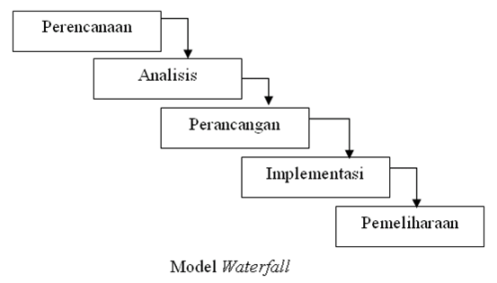

**Gambar 2. 1 Metode Waterfall**

Metode *Waterfall* adalah salah satu model pengembangan perangkat lunak yang paling klasik dan umum digunakan. Model ini bersifat sekuensial dan sistematis, di mana setiap tahap pembangunan sistem harus diselesaikan sepenuhnya sebelum melanjutkan ke tahap berikutnya. Alur pengerjaan dalam model Waterfall menyerupai aliran air terjun, yaitu bergerak ke bawah secara bertahap dari satu fase ke fase berikutnya.

Adapun tahapan-tahapan dalam metode Waterfall meliputi:

1. Perencanaan

Pada tahap ini, dilakukan identifikasi terhadap kebutuhan pengguna dan tujuan sistem. Kegiatan ini mencakup analisis awal masalah, identifikasi sumber daya yang dibutuhkan, serta perencanaan waktu dan biaya yang akan dikeluarkan dalam proyek pengembangan sistem.

1. Analisis

Tahap analisis fokus pada pendefinisian kebutuhan sistem secara lebih rinci. Analisis kebutuhan mencakup identifikasi kebutuhan fungsional dan non-fungsional, serta dokumentasi hasil analisis untuk digunakan pada tahap perancangan.

1. Perancangan

Tahap ini bertujuan untuk membuat rancangan sistem berdasarkan hasil analisis kebutuhan. Perancangan meliputi desain arsitektur sistem, desain antarmuka pengguna (user interface), desain basis data, dan perancangan alur proses sistem. Perancangan dilakukan untuk memberikan gambaran teknis sebelum tahap implementasi.

1. Implementasi

Pada tahap implementasi, hasil perancangan diterjemahkan ke dalam bentuk program nyata menggunakan bahasa pemrograman dan teknologi yang telah dipilih. Sistem mulai dikembangkan dan dikoding berdasarkan spesifikasi yang sudah dirancang.

1. Pengujian

Setelah implementasi selesai, sistem akan diuji untuk memastikan semua fungsi berjalan sesuai dengan kebutuhan yang telah ditentukan. Pengujian ini meliputi pengujian unit, pengujian integrasi, pengujian sistem, dan pengujian penerimaan pengguna ( *user acceptance test* ).

1. Pemeliharaan

Setelah sistem diimplementasikan, dilakukan tahap pemeliharaan untuk memperbaiki kesalahan yang ditemukan, menyesuaikan sistem dengan perubahan kebutuhan pengguna, serta meningkatkan performa dan keamanan sistem jika diperlukan.

* + 1. Unified Modeling Language (UML)

UML adalah bahasa pemodelan visual standar yang digunakan untuk merancang dan mendokumentasikan sistem perangkat lunak berbasis objek (Abdillah, 2021). UML membantu pengembang dalam menggambarkan struktur dan perilaku sistem secara menyeluruh.

2.1.4.1 *Use Case Diagram*

**Tabel 2. 1 Use Case Diagram**

|  |  |  |  |
| --- | --- | --- | --- |
| **No** | **Gambar** | **Nama** | **Keterangan** |
| 1 |  | *Actor* | Menspesifikasikan himpuan peran yang pengguna mainkan ketika berinteraksi  dengan *use case*. |
| 2 |  | *Dependency* | Hubungan dimana perubahan yang terjadi pada suatu elemen mandiri *(independent)* akan mempengaruhi elemen yang bergantung padanya elemen yang tidak  mandiri (*independent*). |
| 3 |  | *Generalization* | Hubungan dimana objek anak (*descendent*) berbagi perilaku dan struktur data dari objek  yang ada di atasnya objek induk (*ancestor*). |
| 4 |  | *Include* | Menspesifikasikan bahwa *use case* sumber  secara *eksplisit*. |
| 5 |  | *Extend* | Menspesifikasikan bahwa *use case* target memperluas perilaku dari *use case* sumber  pada suatu titik yang diberikan. |
| 6 |  | *Association* | Apa yang menghubungkan antara objek  satu dengan objek lainnya. |
| 7 |  | *System* | Menspesifikasikan paket menampilkan yang secara terbatas. |
| 8 |  | *Collaboration* | Interaksi aturan-aturan dan elemen lain yang bekerja sama untuk menyediakan prilaku yang lebih besar dari jumlah dan  elemen-elemennya (sinergi). |
| 9 |  | *Use Case* | Deskripsi dari urutan aksi-aksi yang  ditampilkan sistem yang menghasilkan suatu hasil yang terukur bagi suatu aktor. |

Adapaun penjelasan dari simbol-simbol *Use Case Diagram* diatas sebagai berikut:

1. *Actor*

*Actor* adalah himpunan peran yang dimainkan pengguna saat berinteraksi dengan sistem melalui *use case*. *Actor* dapat berupa manusia, perangkat keras, atau sistem lain.

1. *Dependency*

*Dependency* menunjukkan hubungan di mana perubahan pada satu *elemen* (independen) akan mempengaruhi *elemen* lain yang bergantung padanya.

1. *Generalization*

*Generalization* adalah hubungan pewarisan di mana objek anak (*descendant*) berbagi perilaku dan struktur data dari objek induk (*ancestor*).

1. *Include*

*Include* digunakan untuk menunjukkan bahwa sebuah use case sumber secara eksplisit menyertakan perilaku *use* *case* lain dalam alur eksekusinya.

1. *Extend*

Extend digunakan untuk menunjukkan bahwa perilaku tambahan dapat dimasukkan ke dalam *use* *case* target pada titik tertentu di jalannya *eksekusi*.

1. *Association*

*Association* adalah hubungan yang menghubungkan satu objek dengan objek lain, biasanya berupa interaksi atau komunikasi antar objek.

1. *System Boundary (System)*

System menggambarkan batas sistem, memisahkan antara fungsi-fungsi sistem dengan aktor eksternal.

1. *Collaboration*

*Collaboration* menunjukkan interaksi antara berbagai *elemen* yang bekerja sama untuk menyediakan perilaku kolektif yang lebih besar daripada jumlah bagian-bagiannya.

1. *Use Case*

*Use* *Case* adalah deskripsi dari urutan aksi-aksi yang dilakukan sistem untuk menghasilkan suatu hasil yang bernilai bagi aktor.

2.1.4.2 *Class Diagram*

**Tabel 2. 2 Simbol – Simbol Class Diagram**

|  |  |  |  |
| --- | --- | --- | --- |
| **No** | **Nama** | **Simbol** | **Deskripsi** |
| 1 | *Class* |  | Himpunan dari objek-objek yang berbagi atribut serta operasi yang sama |
| 2 | Package |  | Package merupakan sebuah bungkusan dari satu atau lebih kelas |
| 3 | Association |  | Relasi antar kelas dengan makna kelas yang satu digunakan oleh kelas yang lain, asosiasi biasanya juga disertai dengan multiplicity. |
| 4 | Antar muka / *Interface* |  | Sama dengan konsep interface dalam pemrograman berorientasi objek |
| 5 | Generalisasi |  | Relasi antar kelas dengan makna generalisasispesialisasi (umum khusus) |
| 6 | *Dependency* / Kebergantungan |  | Relasi antar kelas dengan makna kebergantungan antar kelas |
| 7 | *Aggregation* / Agrepgasi |  | Relasi antar kelas dengan makna |

Adapaun penjelasan dari simbol-simbol *class diagram* diatas sebagai berikut:

1. *Class*

Class adalah kumpulan dari objek-objek yang memiliki atribut (data) dan operasi (fungsi) yang sama.

1. *Package*

Package adalah kumpulan dari beberapa class yang dikelompokkan bersama untuk tujuan pengorganisasian dan modularisasi.  
Dalam diagram UML, package digambarkan seperti folder dan digunakan untuk menyederhanakan tampilan diagram agar tidak terlalu kompleks. Package membantu dalam mengelompokkan komponen-komponen yang saling berkaitan dalam satu unit.

1. *Association*

Association adalah relasi antara dua atau lebih class yang menunjukkan bahwa objek dari satu class berhubungan dengan objek dari class lain. Relasi ini menggambarkan interaksi biasa antar objek, misalnya "seorang pelanggan melakukan transaksi".Dalam diagram, Association digambarkan dengan garis lurus antara dua class, dan dapat disertai dengan label untuk memperjelas hubungan.

1. *Interface*

Interface adalah kontrak yang mendefinisikan sekumpulan operasi tanpa implementasi yang spesifik. Interface digunakan dalam pemrograman berorientasi objek untuk memastikan bahwa class yang mengimplementasikan interface memiliki fungsi-fungsi tertentu. Dalam UML, interface digambarkan sebagai lingkaran kecil atau persegi panjang bertuliskan <<interface>> di atas nama interface.

1. *Generalization*

Generalization menunjukkan hubungan hierarki antara class yang bersifat umum (parent) dengan class yang lebih khusus (child).  
Ini mencerminkan prinsip pewarisan (*inheritance*) di dalam OOP, di mana subclass mewarisi atribut dan metode dari superclass.  
Dalam UML, generalisasi digambarkan dengan panah berujung segitiga putih dari subclass ke superclass.

1. *Dependency*

Dependency menunjukkan bahwa satu elemen tergantung pada elemen lain. Artinya, perubahan pada satu class dapat mempengaruhi class lain yang bergantung padanya. Dalam diagram UML, dependency digambarkan dengan garis putus-putus berujung panah.

1. *Aggregation*

Aggregation adalah jenis khusus dari association yang menunjukkan hubungan "bagian-dari" (part-whole relationship) antara dua class.  
Namun, pada aggregation, bagian (part) dapat tetap ada walaupun keseluruhannya (whole) dihancurkan. Dalam diagram UML, aggregation digambarkan dengan garis lurus dengan ujung berbentuk berlian putih di sisi whole.

2.1.4.3 *Activity Diagram*

**Tabel 2. 3 Activity Diagram**

|  |  |  |  |
| --- | --- | --- | --- |
| **No** | **Gambar** | **Nama** | **Keterangan** |
| 1 |  | Activity | Memperlihatkan bagaimana masing-masing kelas antarmuka saling berinteraksi satu sama lain |
| 2 |  | *Action* | *State* dari sistem yang mencerminkan eksekusi dari suatu aksi |
| 3 |  | *Initial Node* | Bagaimana objek dibentuk atau diawali. |
| 4 |  | *Actifity Final Node* | Bagaimana objek dibentuk dan dihancurkan |
| 5 |  | *Extend* | Satu aliran yang pada tahap tertentu berubah menjadi beberapa aliran |

Adapaun penjelasan dari simbol-simbol class diagram diatas sebagai berikut:

1. *Activity*

Menunjukkan bagaimana kelas atau komponen saling berinteraksi dalam menjalankan proses bisnis.

1. *Action*

Mewakili eksekusi dari suatu aksi atau aktivitas tertentu dalam sistem.

1. *Initial* *Node*

Titik awal dari suatu alur aktivitas atau workflow.

1. *Activity* *Final* *Node*

Titik akhir dari alur aktivitas, menandakan selesainya seluruh proses.

1. *Extend* ( *Decision* *Node* )

Satu aliran aktivitas yang dapat bercabang menjadi beberapa aliran berdasarkan kondisi tertentu.

* + 1. Metode Analisis PIECES

PIECES (*Performance, Information, Economy, Control, Efficiency, Service*) adalah kerangka analisis yang digunakan untuk mengidentifikasi masalah pada sistem yang sedang berjalan dan menentukan kebutuhan sistem yang akan dikembangkan (Whitten & Bentley, 2023). Metode ini membantu pengembang untuk melakukan evaluasi sistematis terhadap berbagai aspek sistem. Menurut Rahmawati dan Hadiyanto (2023), analisis PIECES terdiri dari enam komponen utama:

1. *Performance* (Kinerja): Evaluasi terhadap kecepatan, responsifitas, dan efisiensi kerja sistem.
2. *Information* (Informasi): Penilaian terhadap kualitas informasi yang dihasilkan, termasuk akurasi, relevansi, dan ketepatan waktu.
3. *Economy* (Ekonomi): Analisis biaya dan manfaat dari sistem, termasuk biaya operasional, pemeliharaan, dan penghematan yang dihasilkan.
4. *Control* (Kontrol): Evaluasi terhadap mekanisme keamanan dan pengendalian sistem untuk menghindari kesalahan dan penyalahgunaan.
5. *Efficiency* (Efisiensi): Penilaian terhadap optimalisasi penggunaan sumber daya dalam proses bisnis.
6. *Service* (Layanan): Analisis kualitas layanan yang diberikan kepada pengguna, termasuk kemudahan penggunaan dan kepuasan pengguna.

2.2 Penelitian Relevan

Hasil penelitian Relevan digunakan untuk mengkaji persamaan dan perbedaan dari beberapa penelitian yang sudah ada. Berikut adalah beberapa penelitian Relevan yang digunakan dalam penelitian ini:

1. Penelitian yang dilakukan oleh Siregar et al. (2023) berjudul "Sistem Informasi Pencatatan Keuangan UMKM Berbasis Web". Penelitian ini mengangkat permasalahan terkait pencatatan keuangan yang masih dilakukan secara manual, sehingga sering terjadi kesalahan dalam pencatatan. Metode yang digunakan adalah metode *Waterfall*. Solusi yang dihasilkan berupa sistem berbasis web yang memungkinkan pencatatan pemasukan, pengeluaran, serta pembuatan laporan keuangan secara otomatis.
2. Penelitian yang dilakukan oleh Lestari et al. (2024) dengan judul "Aplikasi Pencatatan Keuangan Digital untuk Pelaku UMKM". Permasalahan yang diangkat adalah ketidaktersediaan laporan keuangan yang akurat pada UMKM. Penelitian ini menggunakan metode *Rapid Application Development (RAD)* untuk membangun aplikasi yang memungkinkan pencatatan transaksi harian serta menghasilkan laporan kas harian maupun mingguan secara otomatis.
3. Penelitian yang dilakukan oleh Putra (2022) dengan judul *"Sistem Informasi Keuangan Usaha Mikro Berbasis Web"*. Permasalahan yang ditemukan adalah keterbatasan pemahaman teknologi oleh pelaku UMKM, sehingga diperlukan sistem yang sederhana dan mudah digunakan. Metode *Prototyping* digunakan dalam pengembangan sistem ini, dengan fokus utama pada dukungan dalam pengambilan keputusan keuangan melalui sistem yang user-friendly.
4. Penelitian yang dilakukan oleh Hartono & Wijaya (2023) berjudul "Implementasi Metode PIECES dalam Analisis Sistem Informasi Keuangan UMKM". Penelitian ini membahas permasalahan tidak adanya sistem yang terstruktur dalam pencatatan transaksi harian pada UMKM. Metode yang digunakan adalah kombinasi PIECES untuk analisis dan *Waterfall* untuk pengembangan sistem. Hasil dari penelitian ini adalah terciptanya sistem informasi dengan dashboard keuangan *visual* untuk memudahkan pelaku UMKM dalam menganalisis kondisi keuangan usaha.
5. Penelitian yang dilakukan oleh Prabowo & Rizkiana (2023) dengan judul *"*Sistem Informasi Pencatatan Keuangan UMKM Berbasis Web untuk Mobilitas Tinggi". Permasalahan yang diangkat adalah kebutuhan pelaku UMKM terhadap sistem pencatatan keuangan yang dapat diakses kapan saja dan melalui berbagai perangkat tanpa ketergantungan pada aplikasi mobile. Penelitian ini menggunakan metode Agile dalam pengembangannya dan menghasilkan sistem berbasis web yang responsif, dengan fitur pencatatan transaksi dan penyimpanan otomatis yang mendukung fleksibilitas penggunaan.

2.3 Kerangka Pemikiran

Penelitian ini disusun berdasarkan kebutuhan UMKM dalam melakukan pencatatan keuangan harian yang efektif dan efisien. Berikut adalah kerangka pemikiran dalam pengembangan sistem:

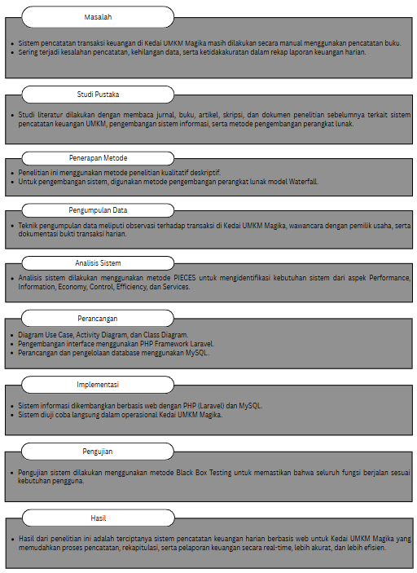

**Gambar 2. 2 Kerangka Pemikiran**

2.3.1 Masalah / *Problem*

Pencatatan keuangan masih dilakukan secara manual di Kedai UMKM Magika, menyebabkan kesulitan dalam pelaporan, kontrol keuangan, dan perencanaan bisnis.

2.3.2 Kebutuhan / *Required*

Sistem digital yang dapat mencatat transaksi harian secara otomatis, menyimpan data secara aman, dan menghasilkan laporan keuangan secara cepat dan akurat.

2.3.3 Kesempatan / *Opportunity*

Transformasi digital di sektor UMKM mendorong penerapan sistem informasi sederhana yang dapat digunakan oleh pelaku usaha dengan pengetahuan teknologi dasar.

2.3.4 Pengembangan Aplikasi / *Application Development*

Aplikasi berbasis web dibangun menggunakan Laravel dan MySQL untuk pengelolaan transaksi harian, laporan kas, serta histori keuangan.

2.3.5 Pengujian / *Testing*

Menggunakan *Black Box Testing* untuk memastikan seluruh fitur berjalan dengan baik sesuai kebutuhan pengguna.

2.3.6 Implementasi / *Implementation*

Sistem akan diterapkan di lingkungan Kedai UMKM Magika dan digunakan langsung oleh pemilik/karyawan untuk mendukung kegiatan usaha harian.

2.3.7 Hasil / *Result*

Sistem dapat meningkatkan efektivitas pencatatan keuangan, mengurangi kesalahan, dan membantu pelaku usaha dalam mengelola keuangan secara mandiri dan terstruktur.

# BAB III METODOLOGI PENELITIAN

3.1 Desian Penelitian

Penelitian ini menggunakan pendekatan penelitian pengembangan (Research and Development) dengan model pengembangan Waterfall. Metode Waterfall dipilih karena memberikan pendekatan sistematis dan berurutan dalam pengembangan sistem informasi, dimulai dari analisis kebutuhan hingga implementasi dan pengujian. Penelitian ini berfokus pada pengembangan sistem pencatatan keuangan berdasarkan transaksi harian yang diimplementasikan di Kedai UMKM Magika Kecamatan Kuok.

Tahapan desain penelitian meliputi:

1. Tahap pengumpulan data melalui observasi dan wawancara di lokasi penelitian
2. Tahap analisis kebutuhan sistem berdasarkan metode PIECES
3. Tahap perancangan sistem menggunakan UML
4. Tahap implementasi sistem dengan Laravel dan MySQL
5. Tahap pengujian sistem menggunakan metode Black Box Testing

3.1.1 Lokasi Penelitian

Penelitian dilaksanakan di Kedai UMKM Magika yang berlokasi di Jalan Ahmad Yani No. 45, Kecamatan Kuok, Kabupaten Kampar, Provinsi Riau. Pemilihan lokasi ini didasarkan pada hasil observasi awal yang menunjukkan bahwa Kedai UMKM Magika masih menggunakan sistem pencatatan keuangan manual dan memiliki kebutuhan untuk mengimplementasikan sistem pencatatan keuangan digital.

3.1.2 Waktu Penelitian

Penelitian ini dilaksanakan selama 4 bulan, dimulai dari bulan Januari hingga April 2025 dengan rincian sebagai berikut:

* Januari 2025: Studi pendahuluan dan pengumpulan data
* Februari 2025: Analisis kebutuhan dan perancangan sistem
* Maret 2025: Pengembangan dan implementasi sistem
* April 2025: Pengujian sistem dan evaluasi hasil

3.2 Populasi dan Semple

Penelitian ini menggunakan teknik purposive sampling dalam pengambilan sampel. Populasi dalam penelitian ini adalah seluruh staf Kedai UMKM Magika yang terlibat dalam proses pencatatan keuangan. Sampel penelitian terdiri dari:

1. Pemilik Kedai UMKM Magika (1 orang)
2. Manajer operasional (1 orang)
3. Kasir (2 orang)
4. Staf keuangan (1 orang)

Total sampel berjumlah 5 orang yang dianggap mewakili pengguna sistem dan memiliki pemahaman tentang alur transaksi keuangan di Kedai UMKM Magika.

## 3.3 Etika Penelitian

Penelitian ini dilaksanakan dengan memperhatikan prinsip etika penelitian sebagai berikut:

1. Informed Consent: Penelitian dilakukan setelah mendapatkan persetujuan tertulis dari pemilik Kedai UMKM Magika
2. Confidentiality: Menjaga kerahasiaan data keuangan dan informasi sensitif lainnya
3. Privacy: Menghormati privasi pemilik dan karyawan UMKM
4. Beneficence: Memastikan bahwa penelitian memberikan manfaat bagi objek penelitian
5. Documentation: Seluruh proses penelitian didokumentasikan dengan baik

3.4 Instrumen Penelitian

Instrumen yang digunakan dalam penelitian ini meliputi:

1. Pedoman observasi untuk mengamati proses pencatatan keuangan yang berjalan
2. Pedoman wawancara untuk menggali informasi tentang kebutuhan sistem
3. Kuesioner untuk evaluasi sistem setelah implementasi
4. Dokumentasi berupa catatan keuangan, buku kas, dan contoh laporan yang digunakan
5. Perangkat keras dan perangkat lunak untuk pengembangan sistem

## 3.5 Prosedur Penelitian

Prosedur penelitian yang diterapkan mengikuti tahapan metode Waterfall dengan langkah-langkah sebagai berikut:

1. Requirement Analysis (Analisis Kebutuhan)
2. Melakukan observasi terhadap proses bisnis di Kedai UMKM Magika
3. Wawancara dengan pemilik dan karyawan untuk mengidentifikasi kebutuhan sistem
4. Menganalisis dokumen dan catatan keuangan yang ada
5. Melakukan analisis PIECES untuk mengidentifikasi permasalahan
6. System Design (Perancangan Sistem)
7. Merancang arsitektur sistem
8. Membuat permodelan UML (Use Case, Class Diagram, Activity Diagram)
9. Merancang basis data
10. Merancang antarmuka pengguna
11. Implementation (Implementasi)
12. Pengkodean dengan Framework Laravel
13. Pembuatan database dengan MySQL
14. Integrasi komponen sistem
15. Testing (Pengujian)
16. Pengujian menggunakan metode Black Box Testing
17. Verifikasi fungsionalitas sistem
18. Validasi kesesuaian dengan kebutuhan pengguna
19. Deployment (Penerapan)
20. Instalasi sistem di lingkungan produksi
21. Migrasi data dari sistem manual ke sistem baru
22. Pelatihan pengguna
23. Maintenance (Pemeliharaan)
24. Monitoring kinerja sistem
25. Perbaikan bug dan error
26. Pengembangan fitur tambahan jika diperlukan

3.6 Defenisi Operasional

Untuk menyamakan persepsi terhadap variabel yang digunakan dalam penelitian, berikut definisi operasional yang digunakan:

1. Sistem Pencatatan Keuangan: Aplikasi berbasis web yang dirancang untuk mencatat transaksi keuangan harian Kedai UMKM Magika
2. Transaksi Harian: Seluruh aktivitas keuangan yang terjadi dalam satu hari operasional Kedai UMKM Magika
3. Laporan Keuangan: Output dari sistem berupa rekapitulasi transaksi dalam periode tertentu
4. Usabilitas Sistem: Tingkat kemudahan penggunaan sistem yang diukur melalui kuesioner kepuasan pengguna
5. Efektivitas Sistem: Tingkat keberhasilan sistem dalam memenuhi kebutuhan pencatatan keuangan UMKM

## 3.7 Teknik Pengumpulan Data

Teknik pengumpulan data yang digunakan dalam penelitian ini meliputi:

1. Observasi
   * Pengamatan langsung terhadap proses pencatatan keuangan manual yang sedang berjalan
   * Identifikasi alur kerja dan prosedur operasional standar yang diterapkan
2. Wawancara
   * Wawancara terstruktur dengan pemilik Kedai UMKM Magika
   * Wawancara semi-terstruktur dengan karyawan yang terlibat dalam pencatatan keuangan
3. Dokumentasi
   * Pengumpulan dokumen transaksi keuangan
   * Pengumpulan contoh laporan keuangan yang digunakan
   * Studi literatur terkait sistem informasi keuangan untuk UMKM
4. Kuesioner
   * Pengumpulan data terkait kebutuhan pengguna sebelum pengembangan sistem
   * Evaluasi kepuasan pengguna setelah implementasi sistem

3.8 Analisis Data

3.8.1 Analisis Kebutuhan Sistem

Analisis kebutuhan sistem dilakukan dengan metode PIECES untuk mengidentifikasi kelemahan sistem yang berjalan dan kebutuhan pengembangan sistem baru:

Sistem Lama :

1. Pencatatan keuangan manual membutuhkan waktu lama karena harus menulis transaksi satu per satu di buku
2. Perhitungan total pemasukan dan pengeluaran harian dilakukan secara manual yang membutuhkan waktu 20-30 menit di akhir hari
3. Pembuatan laporan bulanan membutuhkan waktu 2-3 hari untuk merekap semua transaksi

Kebutuhan Sistem Baru :

1. Pencatatan transaksi dapat dilakukan dalam hitungan detik
2. Perhitungan otomatis total pemasukan dan pengeluaran harian tanpa perlu kalkulasi manual
3. Pembuatan laporan periodik dapat dihasilkan secara instan dengan satu klik

3.8.2 Analisis Permasalahan

Permasalahan yang menjadi fokus penelitian ini adalah belum adanya sistem yang terintegrasi untuk menangani proses pemesanan makanan dan reservasi meja secara digital. Beberapa permasalahan spesifik yang ditemukan di lapangan antara lain:

Permasalahan Utama :

1. Pencatatan keuangan yang masih dilakukan secara manual menyebabkan kesulitan dalam pelaporan dan kontrol keuangan.
2. Ketidakakuratan dalam melacak pemasukan dan pengeluaran yang dapat mengakibatkan kesalahan dalam pengambilan keputusan.
3. Keterbatasan dalam akses data keuangan yang menghambat pemilik usaha dalam merencanakan strategi bisnis.

Dampak Dari Permasalahan :

1. Kesulitan dalam evaluasi kinerja usaha yang dapat mempengaruhi pertumbuhan dan keberlanjutan UMKM.
2. Risiko kehilangan data yang dapat terjadi akibat pencatatan manual yang tidak terstruktur.
   * 1. Perancangan Sistem

Permasalahan yang menjadi fokus penelitian ini adalah belum adanya sistem yang terintegrasi untuk menangani proses pemesanan makanan dan reservasi meja secara digital. Beberapa permasalahan spesifik yang ditemukan di lapangan antara lain:

1. *Use Case Diagram*

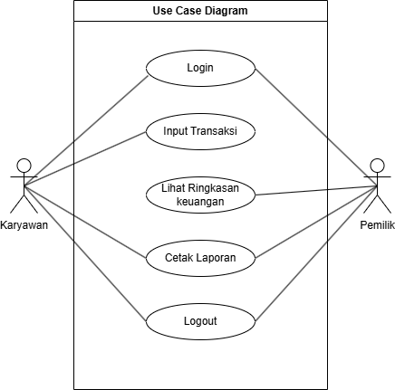

**Gambar 3. 1 Use Case Diagram**

Aktor :

* 1. Pemilik

1. Karyawan

*Use Case* :

* 1. Login : Akses Masuk Ke Sistem

1. Input Transaksi : Karyawan mencatat transaksi harian pemasukan dan pengeluaran.
2. Lihat Ringkasan Keuangan : Pemilih melihat rekap pemasukan, pengeluaran, serta tabel sistem.
3. Cetak Laporan : Pemilik/Karyawan mengekspor laporan keuangan (PDF atau Excel).
4. Logout : Pemilik / Karyawan Keluar dari sistem dan menghentikan sesi login.
5. *Activity Diagram*

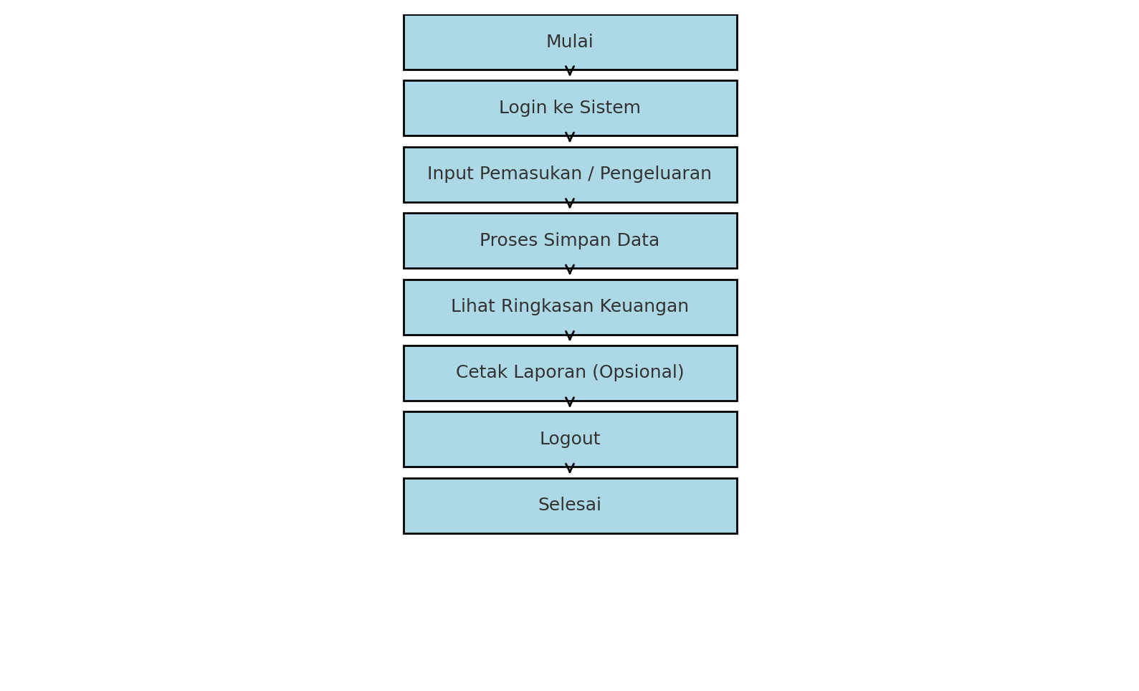

**Gambar 3. 2 Activity Diagram**

Alur Sistem :

1. Login / Dashboard
2. Pengguna (pemilik/karyawan) masuk ke sistem.
3. Menampilkan ringkasan pemasukan, pengeluaran, dan saldo harian.
4. Input Transaksi Harian
   * 1. Pemasukan

* Jenis transaksi: Penjualan tunai, pembayaran piutang, dll.
* Input: Tanggal, Kategori, Deskripsi, Jumlah uang.
  + 1. Pengeluaran
* Jenis transaksi: Pembelian bahan baku, biaya operasional, dll.
* Input: Tanggal, Kategori, Deskripsi, Jumlah uang.

1. Otomatisasi Perhitungan

Sistem menghitung:

1. Total pemasukan harian / mingguan / bulanan
2. Total pengeluaran harian / mingguan / bulanan
3. Laba bersih = Total Pemasukan – Total Pengeluaran
4. Saldo akhir = Saldo kemarin + Pemasukan – Pengeluaran
5. Histori Transaksi

Pengguna dapat melihat daftar semua transaksi berdasarkan tanggal dan kategori.

1. Laporan Keuangan Otomatis

Fitur ekspor PDF/Excel laporan:

* + 1. Laporan Harian
    2. Laporan Mingguan
    3. Laporan Bulanan

1. Logout / Keluar Sistem

Sesi login pada sistem dihapus / dikeluarkan.

1. *User Interfaces* ( UI )
2. Login

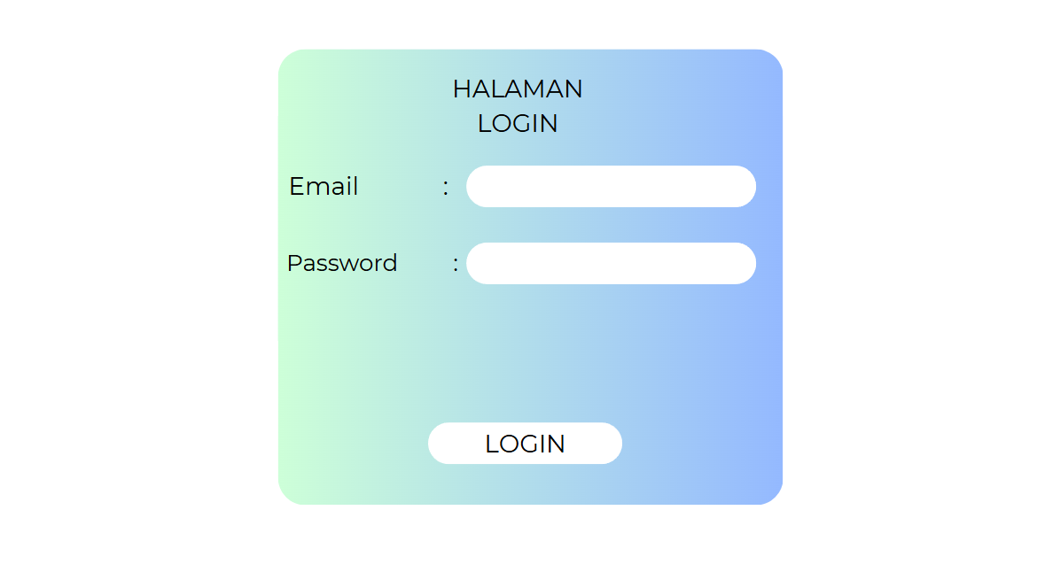

**Gambar 3. 3 UI Login**

1. Dashboard

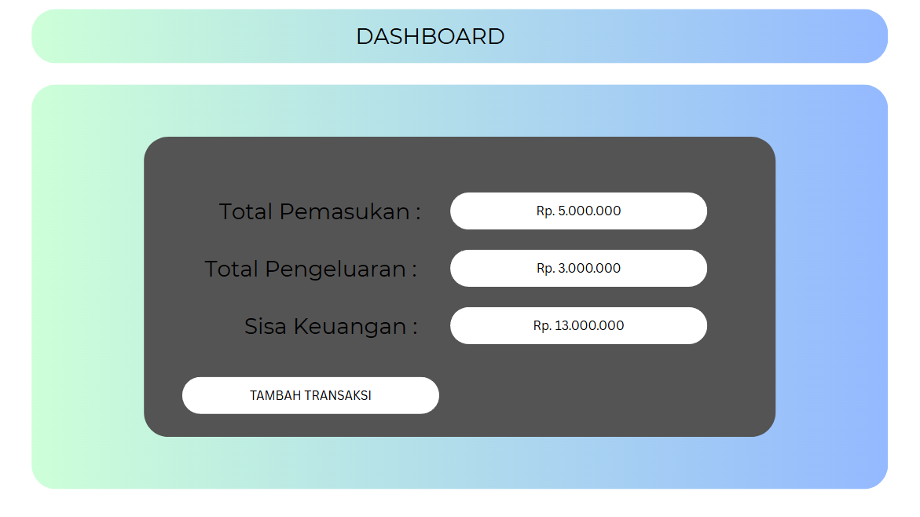

**Gambar 3. 4 UI Dashboard**

1. Input Transaksi

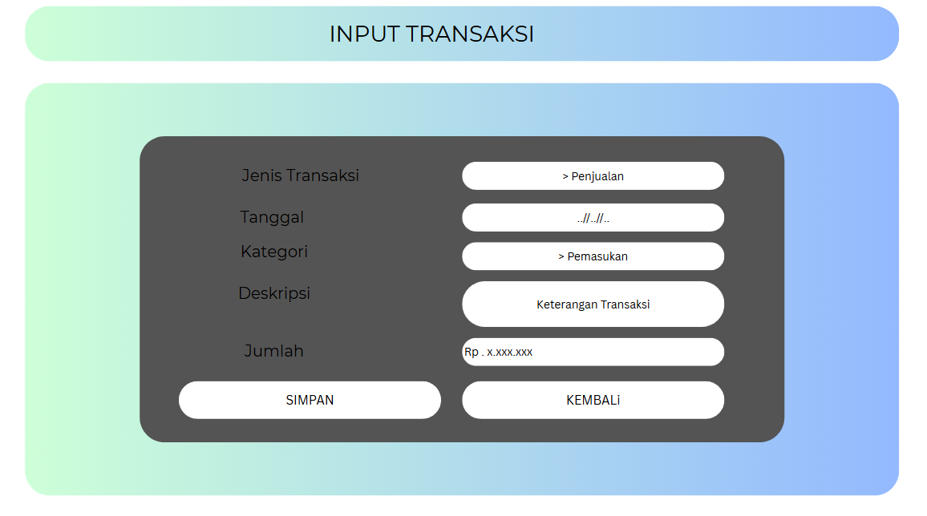

**Gambar 3. 5 UI Transaksi**

1. History Transaksi

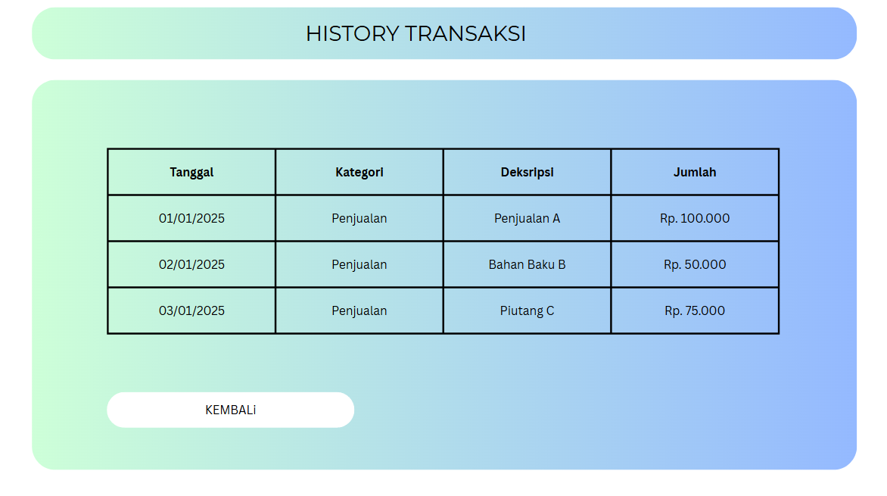

**Gambar 3. 6 UI History Transaksi**

1. Laporan Keuangan

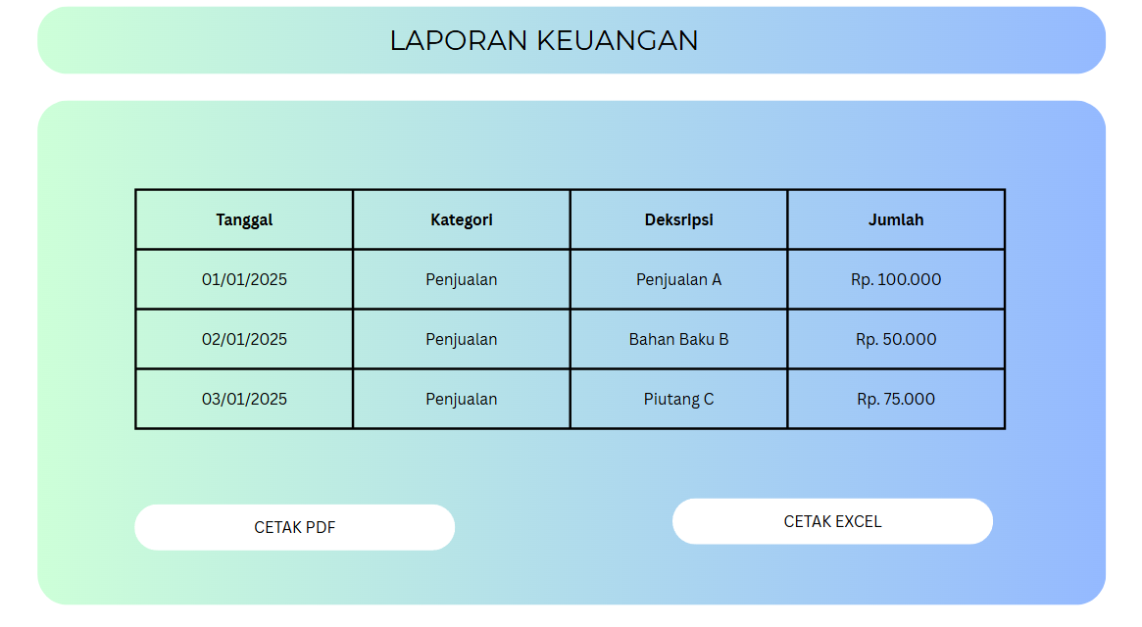

**Gambar 3. 7 UI Laporan Keuangan**

## 3.9 Analisis Hasil Pengujian Sistem

Setelah sistem dikembangkan, dilakukan pengujian menggunakan metode black box testing. Hasil pengujian dianalisis untuk memastikan bahwa seluruh fitur berjalan sesuai fungsi dan sistem memenuhi kebutuhan pengguna.

# DAFTAR PUSTAKA

**Abdillah, R. (2021).** *Pemodelan Perangkat Lunak dengan UML (Unified Modeling Language)*. Yogyakarta: Deepublish.

**Kementerian Koperasi dan UKM Republik Indonesia. (2023).** *Peran UMKM dalam Perekonomian Indonesia*. Jakarta: Kemenkop UKM. Diakses dari https://kemenkopukm.go.id

**Lestari, D., Nugroho, A., & Wibowo, R. (2024).** Aplikasi Pencatatan Keuangan Digital untuk Pelaku UMKM Berbasis Web. *Jurnal Sistem Informasi dan Komputer Akuntansi*, 6(1), 88–94.

**Nugroho, D., & Wibowo, R. (2022).** Implementasi Sistem Informasi Keuangan Digital untuk Meningkatkan Transparansi UMKM. *Jurnal Informatika dan Bisnis Digital*, 5(2), 77–83.

**Saputro, H. (2021).** Sistem Informasi Keuangan dan Dampaknya terhadap Efisiensi Operasional UMKM. *Jurnal Sistem Informasi Indonesia*, 12(1), 45–53.

**Siregar, L. K., Hutabarat, R., & Wulandari, A. (2023).** Sistem Informasi Pencatatan Keuangan UMKM Berbasis Web. *Jurnal Teknologi dan Sistem Informasi*, 4(2), 112–120.

**Surya, J., & Aminuddin, F. H. (2024).** Pemrograman MySQL Database With Streamlit Python. *Sonpedia Informatika*, 3(1), 42–49.

**Yudhanto, Y., & Prasetyo, H. A. (2022).** Panduan Mudah Belajar Framework Laravel. Jakarta: Elex Media Komputindo.

**Hartono, A., & Wijaya, R. (2023).** Implementasi Metode PIECES dalam Analisis Sistem Informasi Keuangan UMKM. Jurnal Teknologi dan Sistem Informasi, 5(1), 50 – 60.

**Prabowo, S., & Rizkiana, D. (2023).** Pengembangan Aplikasi Mobile untuk Pencatatan Keuangan UMKM. Jurnal Teknologi Informasi dan Komunikasi, 7(2), 100 – 110.